Хајде, Јано

Хајде, Јано, коло да играмо!
Хајде, Јано, хајде, душо, коло да играмо!

Хајде, Јано, коња да продамо!
Хајде, Јано, хајде, душо, коња да продамо!

Да продамо, само да играмо!
Да продамо, Јано душо, само да играмо!

Хајде, Јано, кућу да продамо!
Хајде, Јано, хајде, душо, кућу да продамо!

Да продамо само да играмо!
Да продамо, Јано душо, само да играмо!

1. Девојка у овој песми зове се _______________

2. Коло је:
а) народна игра у облику круга.
б) српски музички инструмент.
в) други назив за хармонику.
г) песма која се пева у хору.

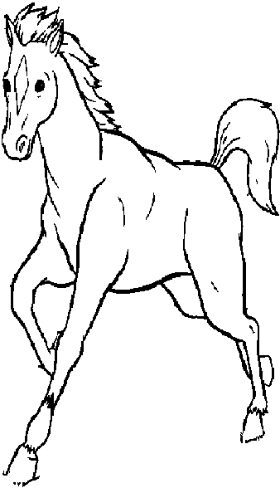
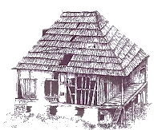
3. Заокружи оно што се помиње у песми:
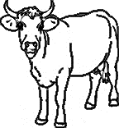
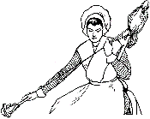
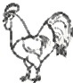

4. Зашто у овој песми желе све да продају?

__________________________________________

5. Да ли се слажеш са тим? ДА НЕ
Зашто?
__________________________________________
Хајде, Јано

Хајде, Јано, коло да играмо!
Хајде, Јано, хајде, душо, коло да играмо!

Хајде, Јано, коња да продамо!
Хајде, Јано, хајде, душо, коња да продамо!

Да продамо, само да играмо!
Да продамо, Јано душо, само да играмо!

Хајде, Јано, кућу да продамо!
Хајде, Јано, хајде, душо, кућу да продамо!

Да продамо само да играмо!
Да продамо, Јано душо, само да играмо!

1. Девојка у овој песми зове се _______________

2. Коло је:
а) народна игра у облику круга.
б) српски музички инструмент.
в) други назив за хармонику.
г) песма која се пева у хору.

3. Заокружи оно што се помиње у песми:

4. Зашто у овој песми желе све да продају?

__________________________________________

5. Да ли се слажеш са тим? ДА НЕ
Зашто?
__________________________________________
Хајде, Јано

Хајде, Јано, коло да играмо!
Хајде, Јано, хајде, душо, коло да играмо!

Хајде, Јано, коња да продамо!
Хајде, Јано, хајде, душо, коња да продамо!

Да продамо, само да играмо!
Да продамо, Јано душо, само да играмо!

Хајде, Јано, кућу да продамо!
Хајде, Јано, хајде, душо, кућу да продамо!

Да продамо само да играмо!
Да продамо, Јано душо, само да играмо!

1. Девојка у овој песми зове се _______________

2. Коло је:
а) народна игра у облику круга.
б) српски музички инструмент.
в) други назив за хармонику.
г) песма која се пева у хору.

3. Заокружи оно што се помиње у песми:

4. Зашто у овој песми желе све да продају?

__________________________________________

5. Да ли се слажеш са тим? ДА НЕ
Зашто?
__________________________________________
Hajde, Jano

Hajde, Jano, kolo da igramo!
Hajde, Jano, hajde, dušo, kolo da igramo!

Hajde, Jano, konja da prodamo!
Hajde, Jano, hajde, dušo, konja da prodamo!

Da prodamo, samo da igramo!
Da prodamo, Jano dušo, samo da igramo!

Hajde, Jano, kuću da prodamo!
Hajde, Jano, hajde, dušo, kuću da prodamo!

Da prodamo samo da igramo!
Da prodamo, Jano dušo, samo da igramo!

1. Devojka u ovoj pesmi zove se _______________

2. Kolo je:
a) narodna igra u obliku kruga.
b) srpski muzički instrument.
v) drugi naziv za harmoniku.
g) pesma koja se peva u horu.

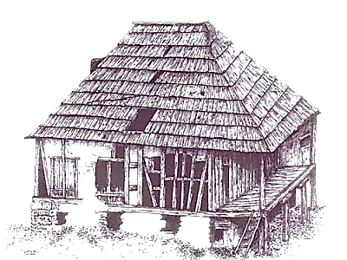
3. Zaokruži ono što se pominje u pesmi:
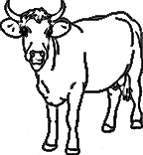
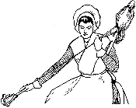
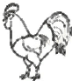

4. Zašto u ovoj pesmi žele sve da prodaju?

__________________________________________

5. Da li se slažeš sa tim? DA NE
Zašto?
__________________________________________
Hajde, Jano

Hajde, Jano, kolo da igramo!
Hajde, Jano, hajde, dušo, kolo da igramo!

Hajde, Jano, konja da prodamo!
Hajde, Jano, hajde, dušo, konja da prodamo!

Da prodamo, samo da igramo!
Da prodamo, Jano dušo, samo da igramo!

Hajde, Jano, kuću da prodamo!
Hajde, Jano, hajde, dušo, kuću da prodamo!

Da prodamo samo da igramo!
Da prodamo, Jano dušo, samo da igramo!

1. Devojka u ovoj pesmi zove se _______________

2. Kolo je:
a) narodna igra u obliku kruga.
b) srpski muzički instrument.
v) drugi naziv za harmoniku.
g) pesma koja se peva u horu.

3. Zaokruži ono što se pominje u pesmi:

4. Zašto u ovoj pesmi žele sve da prodaju?

__________________________________________

5. Da li se slažeš sa tim? DA NE
Zašto?
__________________________________________
Hajde, Jano

Hajde, Jano, kolo da igramo!
Hajde, Jano, hajde, dušo, kolo da igramo!

Hajde, Jano, konja da prodamo!
Hajde, Jano, hajde, dušo, konja da prodamo!

Da prodamo, samo da igramo!
Da prodamo, Jano dušo, samo da igramo!

Hajde, Jano, kuću da prodamo!
Hajde, Jano, hajde, dušo, kuću da prodamo!

Da prodamo samo da igramo!
Da prodamo, Jano dušo, samo da igramo!

1. Devojka u ovoj pesmi zove se _______________

2. Kolo je:
a) narodna igra u obliku kruga.
b) srpski muzički instrument.
v) drugi naziv za harmoniku.
g) pesma koja se peva u horu.

3. Zaokruži ono što se pominje u pesmi:

4. Zašto u ovoj pesmi žele sve da prodaju?

__________________________________________

5. Da li se slažeš sa tim? DA NE
Zašto?
__________________________________________

